TUGAS AKHIR
Perancangan dan Implementasi Website Sistem Informasi Booking Quemil Makeup Menggunakan Metode Waterfall dan FCFS
Disusun Guna Memenuhi Syarat untuk
Memperoleh Gelar Sarjana Strata Satu (S1)

Disusun Oleh:
ABDUL KHALID FIRMANSYAH
NIM. 222355201013

PROGRAM STUDI TEKNIK INFORMATIKA
FAKULTAS TEKNIK
UNIVERSITAS DARUL ULUM
JOMBANG
2025/2026

KATA PENGANTAR
Puji syukur kepada Allah SWT atas berkah dan anugerah-Nya yang telah memberikan kemudahan penulisan proposal tugas akhir ini terlaksana dengan baik. Penulis mengakui bahwa penulisan tugas akhir ini tidak terlepas dari bantuan dan dukungan banyak pihak. Untuk itu, penulis ingin mengucapkan terima kasih kepada:
- Dr. Ir. H. Muhlasin, M.Si. selaku Dekan Fakultas Teknik Universitas Darul‘Ulum Jombang
- Bu Lailia Rahmawati, S.Kom.,M.Kom. selaku Dosen Pembimbing I dan Bapak M. Gugus Azhari, S.Kom.,M.Kom. selaku Dosen Pembimbing II atas bimbingan dan arahannya.
- Dosen dan staf Program Studi Teknik Informatika atas ilmu serta dukungan yang diberikan.
- Orang tua dan keluarga tercinta atas doa dan dukungan moral yang tiada henti.
- Teman-teman mahasiswa dan atas semangat dan kerja sama selama proses penulisan proposal tugas akhir ini.
Penulis menyadari bahwa rancangan tugas akhir ini masih memiliki banyak kekurangan. Masukan dan saran yang konstruktif sangat dibutuhkan untuk meningkatkan kualitas karya ini. Diharapkan tugas akhir ini dapat memberikan dampak positif bagi kemajuan ilmu pengetahuan, terutama dalam bidang Teknik Informatika.
Jombang, 15 Maret 2026
Penulis,

HALAMAN PERSETUJUAN

Nama : Abdul Khalid Firmansyah
NIM : 222355201013
Program Studi : Teknik Informatika
Fakultas : Teknik
Judul Tugas Akhir : Perancangan dan Implementasi Website Sistem Informasi Booking Quemil Makeup Menggunakan Metode Waterfall dan FCFS

Proposal ini telah diperiksa dan disetujui oleh Dosen Pembimbing Tugas Akhir Program Studi Teknik Informatika Fakultas Teknik Universitas Darul Ulum Jombang.

Jombang 15 Maret 2026

Menyetujui,
Dosen Pembimbing I  Lailia Rahmawati, S.Kom.,M.Kom.  NIDN : 0720068804 | Dosen Pembimbing II  M. Gugus Azhari, S.Kom.,M.Kom.  NIDN : 0723049205

Mengetahui,
Ketua Program Studi
Teknik Informatika

Budiman, S.Kom.,MM.,M.Kom
NPP: 204 501

DAFTAR ISI

KATA PENGANTAR ii
HALAMAN PERSETUJUAN iii
DAFTAR TABEL vii
BAB I PENDAHULUAN 1
1. 1 Latar Belakang 1
1. 2 Rumusan Masalah 4
1. 3 Tujuan Penelitian 4
1. 4 Batasan Masalah 5
1. 5 Manfaat Penelitian 6
1. 6 Sistematika Penulisan 7
BAB II TINJAUAN PUSTAKA 9
2.1 Penelitian Terdahulu 9
2.2 Teori-Teori Pendukung 11
2.1.1 Sistem Informasi 11
2.1.2 Website 12
2.1.3 Payment Gateaway & Midtrans 12
2.1.4 PHP 12
2.1.5 Mysql 13
2.1.6 Booking 13
2.1.7 Metode Waterfall 14
2.1.8 Algoritma First Come First Served (FCFS) 15
2.1.9 Blackbox Testing 17
BAB III METHODOLOGI PENELITIAN 20
3.1 Desain Penelitian 20
3.2 Kerangka Konsep Penelitian 21
3.2.1 Analisis Kebutuhan 21
3.2.2 Perancangan Sistem 23
3.2.3 Implementasi 36
3.2.4 Pengujian 37
3.2.5 Maintenance 37
3.3 Jadwal Penelitian 38
DAFTAR PUSTAKA 39

DAFTAR GAMBAR
Gambar 2. 1 Alur FCFS 16
Gambar 3. 1 Use Case Diagram 24
Gambar 3. 2 Activity Diagram User 26
Gambar 3. 3 Activity Diagram Admin 28
Gambar 3. 4 Entity Relationship Diagram 30
Gambar 3. 5 Perancangan Halaman Homepage/Portofolio 32
Gambar 3. 6 Perancangan Antarmuka Dashboard User 33
Gambar 3. 7 Perancangan Antarmuka Dashboard Admin 34

DAFTAR TABEL
Tabel 2. 1 Penelitian Terdahulu 10
Tabel 2.2 Tabel Pengujian Blaxbox 18
Tabel 3. 1 Tabel Zona Biaya Transport 35
Tabel 3.2 Tabel Jadwal Penelitian 38

PENDAHULUAN

Latar Belakang
Makeup artist merupakan profesi di bidang tata rias wajah yang tidak hanya berfokus pada penerapan kosmetik, tetapi juga mencakup kemampuan dalam menganalisis kondisi kulit klien agar hasil riasan dapat menyesuaikan kebutuhan dan karakter individu. Kemampuan tersebut dipengaruhi oleh faktor pengetahuan, keterampilan, serta latar belakang pendidikan yang dimiliki oleh makeup artist (Sevia & Ihsani, 2024).
Pada era modern seperti ini beberapa orang bahkan kebanyakan orang selalu ingin tampil yang terbaik dan maksimal tanpa harus repot-repot merias wajah sendiri, Tidak semua orang memiliki keterampilan dalam makeup atau merias wajah sendiri, Semua orang juga tidak memiliki keahlian dalam menggunakan produk make up secara tepat, mencocokan warna dengan jenis kulitnya atau menentukan riasan apa yang cocok untuk proposi wajah serta busana yang akan di gunakan, di samping itu juga keterbatasan waktu juga menjadi alasan yang cukup besar mengapa banyak sekali orang lebih memilih menggunakan jasa professional, oleh karena itu kehadiran Makeup Artist (MUA) menjadi solusi yang sangat membantu bagi masyarakat yang ingin tampil lebih praktis namun tetap maksimal pada acara penting.
Salah satu jasa rias yang berlokasi di Dusun Sawi Desa Sawiji Kecamatan Jogoroto Kabupaten Jombang adalah Quemil Makeup, Usaha jasa Rias ini merupakan sebuah usaha jasa yang cukup di kenal oleh masyarakat sekitar terutama di Dusun Sawi karena terkenal dengan riasannya yang sangat baik tetapi di tawarkan dengan harga yang murah, Di karenakan hal tersebut Usaha jasa ini makin lama main meningkat peminatnya terutama pada saat musim parade kebudayaan atau karnaval, wisuda dan acara pernikahan
Sayangnya di balik peningkatan jumlah pelanggan apalagi saat musim parade kebudayaan atau karnaval, wisuda dan acara pernikahan, Usaha jasa Quemil Makeup masih menggunakan sistem semi digital, Pemesanan masih menggunakan komunikasi langsung baik pada saat tatap muka,telepon,SMS dan aplikasi pesan instan bernama WhatsApp, Memang sistem ini sangatlah mudah untuk penerapan pada usaha kecil akan tetapi kedepannya sering bertambahnya jumlah pelanggan metode seperti ini akan berpotensi menimbulkan beberapa kendala
Masalah yang akan sewaktu waktu terjadi adalah kerumitan pada pemantauan jadwal yang masih tersedia, Di saat pelanggan mau melihat jadwal yang masih tersedia itupun harus menunggu admin balas terlebih dahulu ini akan membuat ketidaknyamanan bagi pelanggan itu sendiri, Dan masalah lainnya yaitu pencatatan pesanan yang kurang rapi dan yang paling parah yaitu bentrok jadwal (double booking) serta kesulitan di saat ingin memutuskan pelanggan mana yang yang lebih dulu melakukan penesanan ketika pelanggan tersebut menginginkan tanggal dan jam yang sama
Untuk mengatasi permasalahan tersebut, dibutuhkan sebuah sistem informasi booking berbasis web yang mampu memberikan kemudahan baik bagi pelanggan maupun pihak pengelola jasa. Melalui sistem berbasis web, pelanggan dapat melihat portofolio hasil riasan, daftar layanan, informasi harga, serta jadwal yang tersedia secara real-time. Pelanggan juga dapat langsung melakukan pemesanan tanpa harus menunggu respon manual dari admin. Dari sisi pengelola, sistem ini dapat membantu dalam pencatatan data pelanggan, pengaturan jadwal, pengelolaan pesanan, hingga penyusunan laporan secara lebih terstruktur dan efisien.
Dalam proses pengembangan sistem, metode Waterfall dipilih karena memiliki tahapan yang sistematis, jelas, dan mudah diterapkan. Metode ini terdiri dari beberapa tahap yang dilakukan secara berurutan, yaitu analisis kebutuhan, perancangan sistem, implementasi, pengujian, hingga pemeliharaan. Dengan pendekatan yang terstruktur tersebut, proses pembangunan sistem dapat berjalan lebih terarah sehingga meminimalkan kesalahan pada tahap pengembangan.
Selain aspek pengembangan sistem, pengelolaan prioritas pemesanan juga menjadi bagian penting dalam sistem booking ini. Pada kondisi tertentu, beberapa pelanggan dapat melakukan pemesanan pada waktu yang hampir bersamaan. Jika tidak dikelola dengan baik, hal ini dapat menyebabkan kebingungan dalam menentukan siapa yang berhak mendapatkan slot terlebih dahulu. Oleh karena itu, digunakan algoritma First Come First Served (FCFS) sebagai metode penentuan prioritas berdasarkan urutan waktu pemesanan (timestamp). Dengan algoritma ini, apabila terdapat beberapa pelanggan yang melakukan pemesanan pada slot waktu yang sama secara bersamaan, pelanggan yang melakukan booking lebih awal berdasarkan waktu pemesanan (timestamp) akan mendapatkan prioritas slot tersebut, sehingga proses penjadwalan menjadi lebih adil, transparan, dan mudah dipahami.
Berdasarkan uraian permasalahan tersebut, penelitian ini mengusulkan perancangan dan implementasi sistem informasi booking jasa Makeup Artist berbasis web pada Quemil Makeup dengan menggunakan metode Waterfall dan algoritma First Come First Served (FCFS). Sistem yang dibangun diharapkan mampu membantu meningkatkan kualitas pelayanan, mempermudah proses pemesanan, mengurangi risiko kesalahan jadwal, serta meningkatkan efisiensi operasional usaha secara keseluruhan. Dengan adanya sistem ini, Quemil Makeup dapat memberikan pelayanan yang lebih modern, cepat, dan profesional sesuai dengan kebutuhan masyarakat saat ini.

Rumusan Masalah
Berdasarkan uraian latar belakang permasalahan yang telah disajikan, maka perumusan masalah yang menjadi fokus kajian dalam penelitian ini adalah sebagai berikut:
- Bagaimana merancang dan membangun sistem informasi booking jasa makeup artist berbasis web menggunakan metode Waterfall?
- Bagaimana menerapkan algoritma First Come First Served (FCFS) sebagai mekanisme penentuan prioritas dalam pemesanan pada slot waktu yang sama?
- Bagaimana hasil pengujian fungsionalitas sistem informasi booking yang telah dibangun menggunakan metode Black Box Testing?

Tujuan Penelitian
Penelitian ini dirancang dengan beberapa tujuan penelitian, yaitu:
- Merancang dan membangun sistem informasi booking jasa makeup artist berbasis web menggunakan metode Waterfall.
- Menerapkan algoritma First Come First Served (FCFS) sebagai mekanisme penentuan prioritas dalam pemesanan pada slot waktu yang sama.
- Melakukan pengujian terhadap fungsionalitas sistem informasi booking menggunakan metode Black Box Testing.

Batasan Masalah
Untuk memastikan fokus penelitian tetap terarah dan tidak meluas, maka pembatasan masalah dalam investigasi ini adalah sebagai berikut:
- Sistem informasi yang dirancang dan dibangun merupakan aplikasi berbasis web yang dapat diakses melalui peramban (browser) tanpa memerlukan instalasi aplikasi tambahan.
- Sistem mengimplementasikan fitur pembayaran Down Payment (DP) secara online menggunakan payment gateway Midtrans. Untuk layanan home service, sistem menampilkan biaya transport secara otomatis berdasarkan zona wilayah pelanggan. Proses pelunasan sisa pembayaran tetap dilakukan secara manual antara pelanggan dan pihak Quemil Makeup.
- Sistem menggunakan pendekatan penjadwalan berbasis slot waktu (time-slot scheduling), di mana pengguna dapat memilih waktu layanan yang tersedia sesuai kebutuhan.
- Algoritma First Come First Served (FCFS) diterapkan sebagai mekanisme penentuan prioritas dalam pengelolaan urutan data booking, di mana pemesanan yang masuk lebih awal berdasarkan waktu pemesanan (timestamp/created_at) akan ditampilkan dan diproses terlebih dahulu oleh admin.
- Pengembangan sistem menggunakan model Waterfall yang meliputi tahapan analisis kebutuhan, perancangan sistem, implementasi, dan pengujian. Tahap maintenance hanya dibahas secara teoritis dan tidak diimplementasikan dalam penelitian ini.
- Pengujian sistem dilakukan menggunakan metode Black Box Testing yang
berfokus pada pengujian fungsionalitas sistem, tanpa mencakup pengujian performa maupun keamanan secara mendalam.
- Sistem tidak dikembangkan dalam bentuk aplikasi mobile native (Android/iOS), namun antarmuka web dirancang responsif sehingga tetap dapat diakses melalui perangkat smartphone.

1.5 Manfaat Penelitian
Manfaat yang diperoleh dari penelitian ini diuraikan sebagai berikut:
- Manfaat Teoritis : Penelitian ini diharapkan dapat memberikan kontribusi pada pengembangan ilmu pengetahuan di bidang sistem informasi, khususnya sebagai referensi mengenai penerapan metode Waterfall dan algoritma First Come First Served (FCFS) dalam pengembangan sistem booking berbasis web. Hasil penelitian ini juga dapat menjadi acuan bagi peneliti selanjutnya yang ingin mengembangkan sistem serupa.
- Manfaat Praktis
- Bagi Pengguna: Pengguna dapat melakukan pemesanan jasa makeup artist secara online dengan cepat, mudah, dan efisien tanpa perlu menghubungi MUA secara manual melalui WhatsApp atau media social, serta dapat melakukan pembayaran Down Payment (DP) secara online melalui Midtrans dan mengetahui estimasi biaya transport sebelum konfirmasi pesanan.
- Bagi Quemil Makeup: Quemil Makeup memiliki platform pengelolaan booking yang terstruktur sehingga dapat mengurangi permasalahan seperti double booking, bentrok jadwal, dan pesanan yang tidak terorganisir, sekaligus memperluas jangkauan pemasaran secara digital, sekaligus mempermudah pengelolaan pembayaran DP secara digital melalui Midtrans dan transparansi biaya transport kepada pelanggan.
- Bagi Peneliti Selanjutnya: Penelitian ini dapat dijadikan referensi dan bahan perbandingan bagi peneliti lain yang ingin mengembangkan sistem informasi booking berbasis web dengan metode pengembangan dan algoritma yang serupa.

Sistematika Penulisan
Sistematika penulisan dalam penelitian ini disusun sebagai berikut:
BAB I PENDAHULUAN
Membahas latar belakang permasalahan yang dihadapi Quemil Makeup dalam sistem pemesanan konvensional, rumusan masalah, batasan masalah, tujuan penelitian, manfaat penelitian, dan sistematika penulisan.
BAB II TINJAUAN PUSTAKA
Membahas Teori-Teori Pendukung yang mendukung penelitian, meliputi pengertian sistem informasi, website, PHP, booking, metode pengembangan Waterfall, dan algoritma First Come First Served (FCFS), serta penelitian terdahulu yang relevan.
BAB III METODOLOGI PENELITIAN
Menjelaskan metode penelitian yang digunakan adalah model pengembangan perangkat lunak Waterfall mencakup tahapan analisis kebutuhan, perancangan sistem, implementasi menggunakan PHP Native, serta pengujian menggunakan metode Black Box Testing.

BAB IV HASIL DAN PEMBAHASAN
Menyajikan hasil perancangan dan implementasi sistem informasi booking berbasis web, meliputi tampilan antarmuka sistem, diagram, dan hasil pengujian Black Box Testing beserta pembahasannya.
BAB V PENUTUP
Berisi kesimpulan dari hasil penelitian yang menjawab rumusan masalah, serta saran untuk pengembangan sistem lebih lanjut oleh peneliti selanjutnya.

TINJAUAN PUSTAKA

Penelitian Terdahulu
Tabel berikut menyajikan ringkasan kajian terhadap beberapa penelitian terdahulu yang relevan dengan pengembangan sistem informasi berbasis web. Setiap penelitian dianalisis berdasarkan aspek penulis dan judul, metode yang digunakan, persamaan dengan penelitian yang dilakukan, serta perbedaan yang menjadi pembeda utama. Penyusunan tabel ini bertujuan untuk memberikan gambaran komprehensif mengenai posisi penelitian dalam konteks penelitian sebelumnya.
Penelitian yang dikaji mencakup berbagai implementasi sistem informasi, mulai dari sistem kasir, sistem pemesanan online, hingga sistem booking dan reservasi. Metode yang digunakan dalam penelitian-penelitian tersebut juga bervariasi, seperti metode Waterfall, penggunaan teknologi PHP dan framework, serta penerapan metode FCFS pada sistem tertentu. Dengan adanya variasi ini, dapat dilihat pendekatan yang umum digunakan dalam pengembangan sistem serupa.
Melalui perbandingan yang disajikan, tabel ini membantu mengidentifikasi kesamaan konsep maupun perbedaan mendasar, terutama dari segi objek penelitian dan platform yang digunakan. Hal ini penting untuk menegaskan kontribusi penelitian yang dilakukan, sehingga memiliki nilai kebaruan dan tidak hanya mereplikasi penelitian sebelumnya.
Selain itu, penyajian dalam bentuk tabel bertujuan untuk mempermudah proses analisis secara sistematis dan terstruktur. Dengan format ini, pembaca dapat dengan cepat mengidentifikasi perbandingan antar penelitian berdasarkan kriteria yang telah ditentukan.

Tabel 2. 1 Penelitian Terdahulu
No | Penulis & Judul | Metode | Persamaan | Perbedaan
1 | Adila & Fitriyani (2024) Pengembangan Sistem Informasi Kasir Berbasis Website pada Biya Salon Muslimah | Waterfall PHP, CodeIgniter | Pengembangan sistem informasi jasa kecantikan berbasis web dengan metode Waterfall dan PHP. | Objek penelitian adalah sistem kasir salon tanpa penerapan metode FCFS.
2 | Arafat et al. (2022) Rancang Bangun Sistem Informasi Pemesanan Online. | PHP, Web | Sama-sama mengembangkan sistem pemesanan berbasis web dengan PHP. | Objek penelitian berupa jasa percetakan. bukan jasa makeup artist
3 | Simatupang et al. (2020) Implementasi Sistem Informasi Booking Service Online Berbasis Web | Waterfall, Web | Sama-sama mengembangkan sistem booking berbasis web menggunakan metode Waterfall. | Objek penelitian adalah perusahaan otomotif, bukan jasa makeup artist.
4 | Abdulrohim et al. (2022) Implementasi Metode FCFS pada Platform Reservasi Lapangan Badminton Berbasis Mobile | FCFS | Sama-sama menerapkan metode FCFS pada sistem reservasi, | Platform berbasis mobile dengan objek lapangan badminton, bukan web.

Berdasarkan kajian terhadap penelitian-penelitian terdahulu di atas, dapat disimpulkan bahwa belum ada penelitian yang secara khusus mengombinasikan metode Waterfall, algoritma First Come First Served (FCFS), dan pengujian Black Box Testing dalam pengembangan sistem informasi booking jasa makeup artist berbasis web. Oleh karena itu, penelitian ini hadir untuk mengisi celah tersebut dengan objek penelitian pada Quemil Makeup.

Teori-Teori Pendukung
Penelitian ini didukung oleh berbagai landasan teori yang relevan dengan perancangan dan pembangunan sistem informasi berbasis web. Teori-teori tersebut mencakup konsep dasar sistem informasi, teknologi website, penggunaan payment gateway, bahasa pemrograman, basis data, hingga metode pengembangan sistem dan teknik pengujian. Selain itu, penelitian ini juga mengacu pada konsep pemesanan (booking) serta penerapan algoritma First Come First Served (FCFS) sebagai mekanisme pendukung dalam pengelolaan antrian. Dengan adanya teori-teori pendukung ini, diharapkan proses perancangan dan implementasi sistem dapat dilakukan secara terstruktur, sistematis, serta memiliki dasar ilmiah yang kuat sesuai dengan kebutuhan penelitian.

Sistem Informasi
Sistem informasi merupakan suatu sistem yang ada di dalam suatu organisasi yang berfungsi untuk mengumpulkan, mengelola, dan mengolah data. Informasi sendiri merujuk pada data yang telah diorganisir, diproses, atau diinterpretasikan sehingga dapat digunakan dalam proses pengambilan keputusan. Cholil & Putri (dalam Adila & Fitriyani, 2024). Dalam penelitian ini, sistem informasi diimplementasikan dalam bentuk aplikasi berbasis web yang digunakan untuk mengelola proses booking jasa makeup artist pada Quemil Makeup, mulai dari pendaftaran pengguna, pemesanan jasa, hingga pengelolaan antrian secara terstruktur.

Website
Website merupakan salah satu aplikasi yang berisikan dokumen-dokumen multimedia seperti teks, gambar, animasi, dan video yang menggunakan protokol HTTP (Hypertext Transfer Protocol) dan untuk mengaksesnya menggunakan perangkat lunak yang disebut browser. Dalam penelitian ini, website digunakan sebagai platform utama sistem informasi booking jasa makeup artist Quemil Makeup agar dapat diakses oleh pengguna secara online kapan saja dan di mana saja (Arafat et al., 2022).

Payment Gateaway & Midtrans
Midtrans merupakan salah satu payment gateway terkemuka di Indonesia yang menyediakan berbagai metode pembayaran untuk mendukung transaksi bisnis online, mulai dari transfer bank, kartu debit, kartu kredit, hingga dompet digital. Midtrans bekerja sebagai perantara antara sistem aplikasi, pelanggan, dan pihak bank atau penyedia dompet digital, di mana setiap transaksi diproses secara otomatis dan dilengkapi sistem keamanan anti-fraud. Dalam penelitian ini, Midtrans diintegrasikan ke dalam sistem informasi booking Quemil Makeup untuk memproses pembayaran Down Payment (DP), sehingga status booking dapat diperbarui secara otomatis setelah pembayaran berhasil dan admin dapat memantaunya melalui dashboard tanpa verifikasi manual (Djuwitaningrum & Jati 2025).

PHP
PHP (Hypertext Preprocessor) adalah suatu bahasa pemrograman yang digunakan untuk menterjemahkan basis kode program menjadi kode mesin yang dapat dimengerti oleh komputer yang bersifat server-side yang ditambahkan ke HTML. Selain itu, Wardana (dalam Arafat et al., 2022) menambahkan bahwa PHP merupakan bahasa pemrograman untuk pembuatan website dinamis yang mampu berinteraksi dengan pengunjung atau penggunanya. Dalam penelitian ini, PHP digunakan sebagai bahasa pemrograman utama dalam membangun sistem informasi booking jasa makeup artist Quemil Makeup berbasis web (Arafat et al., 2022).

Mysql
MySQL adalah Sistem Manajemen Basis Data Relasional (Relational Database Management System/RDBMS) yang dikenal karena cepat, stabil, dan mudah digunakan oleh berbagai kalangan, mulai dari pemula hingga profesional. Sistem ini digunakan untuk berbagai keperluan, seperti mengelola data pada aplikasi web, sistem informasi, hingga sistem berskala enterprise. MySQL mendukung fitur-fitur penting seperti pengolahan data terstruktur, relasi antar tabel, keamanan data, serta kemampuan multi-user yang memungkinkan banyak pengguna mengakses database secara bersamaan. MySQL dikembangkan oleh MySQL AB, sebuah perusahaan yang berbasis di Swedia, dan terus mengalami pengembangan dengan penambahan fitur baru serta peningkatan performa, sehingga tetap menjadi salah satu database open-source yang paling populer dan banyak digunakan di dunia (Arafat et al., 2022).

Booking
Pembokingan atau booking adalah suatu aktivitas yang dilakukan oleh konsumen sebelum membeli suatu produk atau jasa. Berdasarkan Kamus Besar Bahasa Indonesia (dalam Simatupang et al., 2020), pemesanan adalah proses, perbuatan, cara memesan tempat, barang, dan sebagainya kepada orang lain. Dalam penelitian ini, fitur booking diimplementasikan dalam sistem berbasis web untuk memudahkan pengguna melakukan pemesanan jasa makeup artist Quemil Makeup secara online dan terstruktur (Simatupang et al. 2020).

Metode Waterfall
Metode Waterfall adalah salah satu pendekatan pengembangan perangkat lunak yang mengikuti alur terstruktur dan berurutan, di mana setiap tahap harus diselesaikan sebelum melanjutkan ke tahap selanjutnya. Hal ini sejalan dengan pendapat Simatupang et al. (2020) yang menyatakan bahwa Waterfall merupakan metodologi klasik yang digunakan untuk mengembangkan, memelihara, dan menggunakan sistem informasi (Duma & Pusvita 2023). Tahapan metode Waterfall yang digunakan dalam penelitian ini meliputi:
- Analisis : Kebutuhan mengidentifikasi kebutuhan fungsional dan non-fungsional sistem
- Perancangan : Sistem merancang arsitektur sistem, database, dan antarmuka pengguna
- Implementasi : mengimplementasikan hasil rancangan ke dalam kode program
- Pengujian : menguji fungsionalitas sistem menggunakan Black Box Testing
- Maintenance : melakukan perbaikan dan pengembangan sistem sesuai kebutuhan pengguna.
Dalam penelitian ini, metode Waterfall dipilih sebagai pendekatan pengembangan sistem informasi booking jasa makeup artist Quemil Makeup karena beberapa alasan. Pertama, kebutuhan sistem telah teridentifikasi dengan jelas sejak awal melalui hasil observasi dan wawancara langsung dengan pemilik Quemil Makeup, sehingga perubahan kebutuhan di tengah pengembangan dapat diminimalkan. Kedua, metode Waterfall memiliki tahapan yang terstruktur dan berurutan sehingga memudahkan pengembang dalam memantau progress pengembangan sistem di setiap tahapnya. Ketiga, setiap tahap dalam metode Waterfall menghasilkan dokumentasi yang jelas, mulai dari analisis kebutuhan, perancangan sistem (Use Case Diagram, Activity Diagram, dan ERD), implementasi menggunakan PHP Native dan MySQL, hingga pengujian menggunakan Black Box Testing, sehingga sistem dapat dibangun secara sistematis dan terukur.

Algoritma First Come First Served (FCFS)
Algoritma First Come First Served (FCFS) merupakan metode yang memproses data berdasarkan urutan kedatangan, di mana data yang masuk lebih awal akan diproses terlebih dahulu. Metode ini umumnya digunakan pada sistem antrian karena dianggap sederhana dan adil dalam menentukan urutan pelayanan. (Abdulrohim et al. 2022).
Dalam penelitian ini, algoritma FCFS tidak digunakan sebagai metode penjadwalan utama, melainkan sebagai mekanisme penentuan prioritas dalam kondisi tertentu. Sistem informasi booking yang dibangun menggunakan pendekatan penjadwalan berbasis slot waktu (time-slot scheduling), di mana pengguna dapat memilih waktu layanan yang tersedia sesuai kebutuhan, Untuk mencegah terjadinya double booking, sistem menerapkan mekanisme penguncian slot waktu (slot locking), sehingga slot yang telah dipilih oleh pengguna tidak dapat dipilih oleh pengguna lain.
Apabila terdapat lebih dari satu pengguna yang melakukan pemesanan pada slot waktu yang sama, maka sistem akan menerapkan prinsip FCFS dengan memprioritaskan pengguna yang melakukan pemesanan lebih awal berdasarkan waktu pemesanan (timestamp/created_at) sebagai acuan utama dalam menentukan prioritas. Dengan demikian, algoritma FCFS berperan sebagai mekanisme pendukung dalam menjaga keadilan sistem, khususnya dalam penanganan konflik pemesanan, Pendekatan ini dipilih karena lebih sesuai dengan karakteristik sistem booking jasa yang berbasis jadwal layanan, sehingga kombinasi antara time-slot scheduling dan FCFS dapat menghasilkan sistem yang lebih efektif, terstruktur, dan adil bagi pengguna.
Berikut adalah contoh alur penerapan algoritma FCFS dalam sistem booking Quemil Makeup:
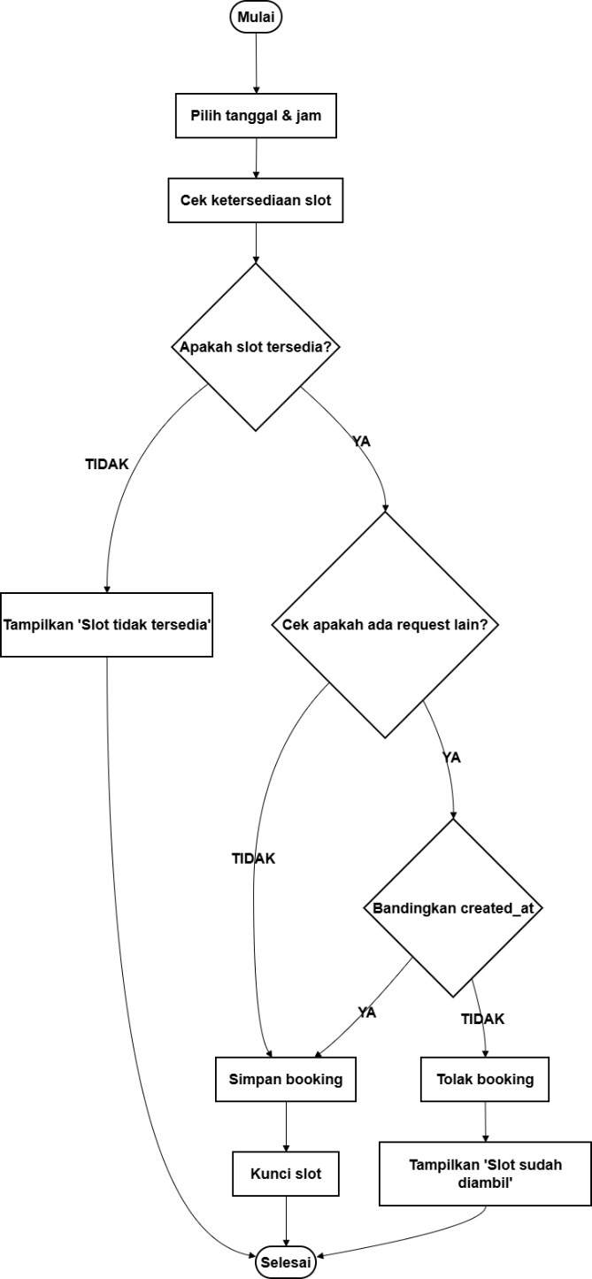

Gambar 2. 1 Alur FCFS
Alur sistem booking dimulai ketika pengguna memilih tanggal dan jam layanan, kemudian sistem melakukan pengecekan ketersediaan slot. Jika slot tidak tersedia, sistem akan langsung menampilkan pesan bahwa slot tidak tersedia dan proses selesai. Namun, jika slot tersedia, sistem akan mengecek apakah terdapat permintaan lain pada slot yang sama. Jika tidak ada, maka data booking langsung disimpan dan slot dikunci untuk mencegah pemesanan ganda. Jika terdapat lebih dari satu permintaan, sistem akan menerapkan metode First Come First Served (FCFS) dengan membandingkan waktu pemesanan (created_at), di mana pengguna yang melakukan pemesanan lebih awal akan diprioritaskan untuk menyimpan booking dan mengunci slot, sedangkan permintaan yang datang lebih akhir akan ditolak dan sistem menampilkan pesan bahwa slot sudah diambil, kemudian proses berakhir.

Blackbox Testing
Black Box Testing adalah pengujian sistem yang dilakukan dengan mengamati output dari berbagai input. Jika output yang dihasilkan sesuai dengan rancangan untuk variasi data, maka sistem yang dibuat dinyatakan baik. Pengujian ini menekankan pada validasi setiap fungsi utama sistem agar berjalan sesuai dengan kebutuhan pengguna yang telah ditetapkan pada tahap perancangan. Dengan pendekatan ini, setiap kemungkinan skenario penggunaan diuji, baik kondisi normal maupun kondisi batas (boundary condition), sehingga dapat diketahui apakah sistem mampu menangani berbagai variasi input secara konsisten. Hasil dari pengujian ini menjadi dasar dalam menilai kelayakan sistem sebelum diimplementasikan secara nyata.
Black Box Testing berfokus pada fungsionalitas sistem tanpa memperhatikan struktur internal kode program. Pengujian dilakukan dengan memberikan input tertentu dan mengamati apakah output yang dihasilkan sesuai dengan yang diharapkan (Simatupang et al. 2020). Dalam penelitian ini, Black Box Testing digunakan untuk menguji fungsionalitas sistem informasi booking jasa makeup artist Quemil Makeup. Adapun fitur-fitur yang akan diuji meliputi:
Tabel 2.2 Tabel Pengujian Blaxbox
No | Fitur yg Diuji | Yang Diharapkan
1 | Regristrasi Pengguna | Pengguna berhasil membuat akun baru
2 | Login Pengguna | Pengguna berhasil masuk ke dashboard
3 | Lihat Portofolio | Halman Portofolio tampil tanpa login
4 | Isi Form Booking | Data booking tersimpan di system
5 | Pilih Slot Waktu | Slot yang tersedia dapat dipilih
6 | Mekanisme FCFS | Slot dikunci setelah dipesan, prioritas berdasarkan created_at
7 | Dashboard User | Status booking tampil dengan benar
8 | Dashboard Admin | Daftar booking tampil urut berdasarkan FCFS
9 | Konfirmasi Booking | Status booking berubah menjadi terkonfirmasi
10 | Kelola Portofolio | Admin dapat menambah,mengubah, dan menghapus foto
11 | Pembayaran Down Payment (DP) | Pengguna dapat mengunggah bukti pembayaran DP, dan admin dapat menerima atau menolak konfirmasi pembayaran tersebut
12 | Perhitungan Biaya Transport | Sistem menampilkan biaya transport sesuai zona wilayah pelanggan secara otomatis saat memilih layanan home service, dan tidak muncul saat memilih on place

Pengujian dilakukan dengan cara memberikan input pada setiap fitur dan mengamati apakah output yang dihasilkan sesuai dengan yang diharapkan. Apabila seluruh fitur menghasilkan output yang sesuai, maka sistem dinyatakan berfungsi dengan baik dan layak untuk digunakan. Selain itu, proses pengujian juga dilakukan secara berulang untuk memastikan konsistensi kinerja sistem dalam berbagai kondisi penggunaan.
Setiap fitur tidak hanya diuji satu kali, tetapi dilakukan pengujian ulang dengan variasi data yang berbeda guna memastikan bahwa sistem tetap memberikan hasil yang stabil dan tidak mengalami perubahan perilaku yang tidak diinginkan. Pengujian ini mencakup interaksi antar fitur, seperti keterkaitan antara proses booking, pembayaran, hingga konfirmasi oleh admin, sehingga dapat diketahui apakah seluruh alur sistem berjalan secara terintegrasi dengan baik
Selain itu, pengujian juga difokuskan pada validasi terhadap mekanisme kontrol sistem, seperti penerapan metode FCFS dalam pengelolaan antrian booking. Pengujian ini bertujuan untuk memastikan bahwa setiap permintaan diproses berdasarkan urutan waktu yang tercatat (created_at), sehingga tidak terjadi konflik data atau ketidaksesuaian prioritas. Dengan demikian, sistem mampu menjaga keadilan dalam proses pemesanan serta menghindari terjadinya double booking pada slot yang sama.
Selanjutnya, dilakukan pula pengujian terhadap aspek keandalan sistem, termasuk penanganan kesalahan (error handling) dan respon sistem terhadap input yang tidak valid. Hal ini mencakup pengujian pada form input, proses upload bukti pembayaran, serta validasi data yang dilakukan oleh admin. Dengan adanya pengujian ini, diharapkan sistem berjalan sesuai fungsi utamanya,

METHODOLOGI PENELITIAN

Desain Penelitian
Penelitian ini merupakan penelitian pengembangan sistem yang bertujuan untuk menghasilkan sebuah sistem informasi booking jasa makeup artist berbasis web pada Quemil Makeup. Sistem yang dikembangkan menerapkan algoritma First Come First Served (FCFS) sebagai mekanisme penentuan prioritas pemesanan pada slot waktu yang sama.
Proses pengembangan perangkat lunak dalam penelitian ini menggunakan model Waterfall. Model ini dipilih karena memiliki tahapan yang terstruktur dan dilakukan secara berurutan, sehingga sesuai untuk pengembangan sistem yang kebutuhan fungsionalnya telah didefinisikan dengan jelas sejak awal.
Tahapan pengembangan sistem meliputi analisis kebutuhan, perancangan sistem, implementasi, pengujian, hingga maintenance. Melalui tahapan tersebut, sistem diharapkan dapat dibangun secara sistematis, terarah, dan sesuai dengan kebutuhan pengguna, khususnya dalam mendukung operasional jasa makeup artist Quemil Makeup.
Objek penelitian ini adalah sistem informasi booking jasa makeup artist pada usaha Quemil Makeup, sebuah usaha rumahan yang berlokasi di Dusun Sawi RT 08 RW 02, Desa Sawiji, Kecamatan Jogoroto, Kabupaten Jombang, Jawa Timur. Penelitian ini secara khusus berfokus pada perancangan dan pembangunan sistem informasi berbasis web yang dirancang untuk menggantikan sistem pemesanan manual yang selama ini digunakan. Melalui digitalisasi ini, diharapkan kendala operasional pada sistem lama dapat teratasi dan proses pemesanan menjadi lebih terintegrasi.
Dalam proses pengembangannya, teknik pengumpulan data dilakukan melalui observasi, wawancara, dan studi pustaka. Observasi dilakukan dengan mengamati secara langsung alur kerja dan proses pemesanan di Quemil Makeup untuk memahami kebutuhan sistem secara mendalam, yang kemudian diperkuat dengan hasil wawancara bersama pemilik usaha mengenai fitur-fitur yang diharapkan. Selain itu, studi pustaka juga dilakukan dengan mengumpulkan referensi dari jurnal ilmiah dan buku yang relevan, terutama terkait metode Waterfall, algoritma First Come First Served (FCFS), dan pengembangan sistem informasi berbasis web.

Kerangka Konsep Penelitian
Pengembangan sistem informasi booking jasa makeup artist Quemil Makeup menggunakan model Waterfall dengan tahapan sebagai berikut:

Analisis Kebutuhan
Pada tahap analisis kebutuhan, dilakukan pengamatan dan wawancara langsung terhadap sistem pemesanan yang sedang berjalan di Quemil Makeup. Hasil analisis menunjukkan bahwa sistem pemesanan yang ada saat ini masih dilakukan secara manual melalui WhatsApp, di mana pengguna menghubungi pemilik secara langsung untuk melakukan pemesanan. Kelemahan sistem ini adalah rentan terjadinya double booking dan kebingungan dalam menentukan urutan pelayanan ketika banyak pesanan masuk secara bersamaan.
Berdasarkan hasil wawancara dengan pemilik Quemil Makeup, diketahui bahwa selama ini urutan pelayanan ditentukan berdasarkan siapa yang menghubungi dan mendapatkan konfirmasi lebih awal. Hal ini menjadi dasar penerapan algoritma First Come First Served (FCFS) dalam sistem yang akan dibangun, yaitu dengan mengotomatisasi prinsip tersebut secara digital sehingga lebih terstruktur dan transparan.
Dari hasil analisis tersebut, ditetapkan kebutuhan fungsional sistem sebagai berikut:
- Fitur registrasi dan login pengguna
- Fitur portofolio dan profil Quemil Makeup
- Fitur booking jadwal secara online
- Fitur manajemen booking berbasis slot waktu dengan mekanisme penentuan prioritas menggunakan FCFS
- Fitur dashboard MUA untuk mengelola pesanan masuk
- Fitur notifikasi konfirmasi booking
- Fitur pembayaran Down Payment (DP) secara online menggunakan payment gateway Midtrans, di mana status pembayaran diperbarui secara otomatis setelah transaksi berhasil dan dapat dipantau oleh admin melalui dashboard
- Fitur perhitungan biaya transport secara otomatis berdasarkan estimasi jarak lokasi pelanggan ke lokasi Quemil Makeup

Penerapan algoritma First Come First Served (FCFS) dalam sistem ini digunakan sebagai mekanisme penentuan prioritas ketika terjadi konflik pemesanan pada slot waktu yang sama. Sistem utama menggunakan mekanisme penjadwalan berbasis slot waktu (time-slot), di mana setiap pengguna dapat memilih waktu layanan yang tersedia. Untuk mencegah terjadinya double booking, sistem menerapkan mekanisme slot locking, sehingga slot yang telah dipilih oleh pengguna tidak dapat dipilih oleh pengguna lain. Dalam kondisi terdapat beberapa permintaan pada slot waktu yang sama, sistem akan menentukan prioritas berdasarkan waktu pemesanan (created_at) sesuai prinsip FCFS

Perancangan Sistem
Tahap perancangan sistem dilakukan berdasarkan hasil analisis kebutuhan yang telah ditetapkan sebelumnya. Perancangan ini meliputi Use Case Diagram untuk menggambarkan interaksi antara pengguna dengan sistem, Activity Diagram untuk menggambarkan alur proses booking, serta Entity Relationship Diagram (ERD) untuk merancang struktur basis data sistem.
- Use case Diagram
Use Case Diagram menggambarkan interaksi antara aktor dengan sistem dalam proses pemesanan layanan pada Quemil Makeup. Terdapat dua aktor utama yaitu pengguna (user) dan admin. Pengguna dapat mengakses portofolio, melakukan registrasi dan login, melakukan booking, memilih jenis layanan, serta melakukan pembayaran. Sementara itu, admin memiliki hak kses untuk menkonfirmasi booking
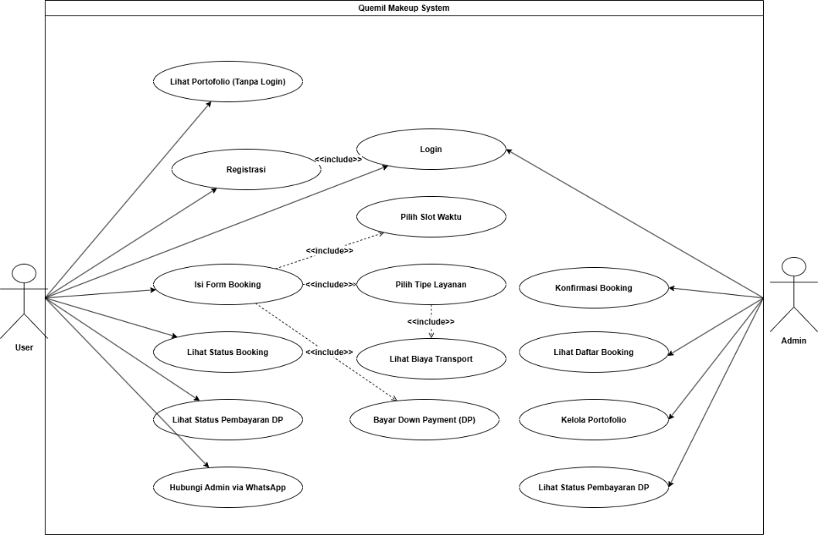

Gambar 3. 1 Use Case Diagram

Gambar 3.1 menunjukkan hubungan antara aktor dengan sistem, di mana pengguna berinteraksi langsung dalam proses booking dan pembayaran, sedangkan admin berperan dalam pengelolaan data serta konfirmasi pemesanan. Diagram ini memberikan gambaran umum mengenai fungsi-fungsi utama yang terdapat dalam sistem.
- Activity Diagram
Activity Diagram menggambarkan alur proses yang terjadi dalam sistem informasi booking Quemil Makeup, mulai dari pengguna mengakses sistem hingga proses konfirmasi oleh admin. Diagram ini digunakan untuk memperjelas urutan aktivitas serta keputusan yang terjadi selama proses pemesanan berlangsung.
Activity diagram ini tidak hanya menggambarkan alur proses secara linier, tetapi juga menunjukkan adanya percabangan keputusan (decision) yang mempengaruhi jalannya proses dalam sistem. Setiap keputusan yang diambil, seperti validasi lokasi dan ketersediaan slot waktu, memiliki konsekuensi yang berbeda terhadap status booking pengguna. Dengan demikian, diagram ini membantu dalam memahami bagaimana sistem merespons berbagai kondisi yang mungkin terjadi selama proses pemesanan berlangsung.
Selain itu, activity diagram juga berperan sebagai acuan dalam proses implementasi sistem, khususnya dalam memastikan bahwa logika bisnis yang diterapkan telah sesuai dengan kebutuhan yang telah dianalisis sebelumnya. Dengan adanya visualisasi alur aktivitas yang jelas, pengembang dapat lebih mudah mengidentifikasi potensi kesalahan logika, redundansi proses, maupun kebutuhan integrasi antar fitur. Hal ini juga mempermudah proses pengujian sistem, karena setiap skenario yang diuji dapat disesuaikan dengan alur yang telah digambarkan pada diagram.
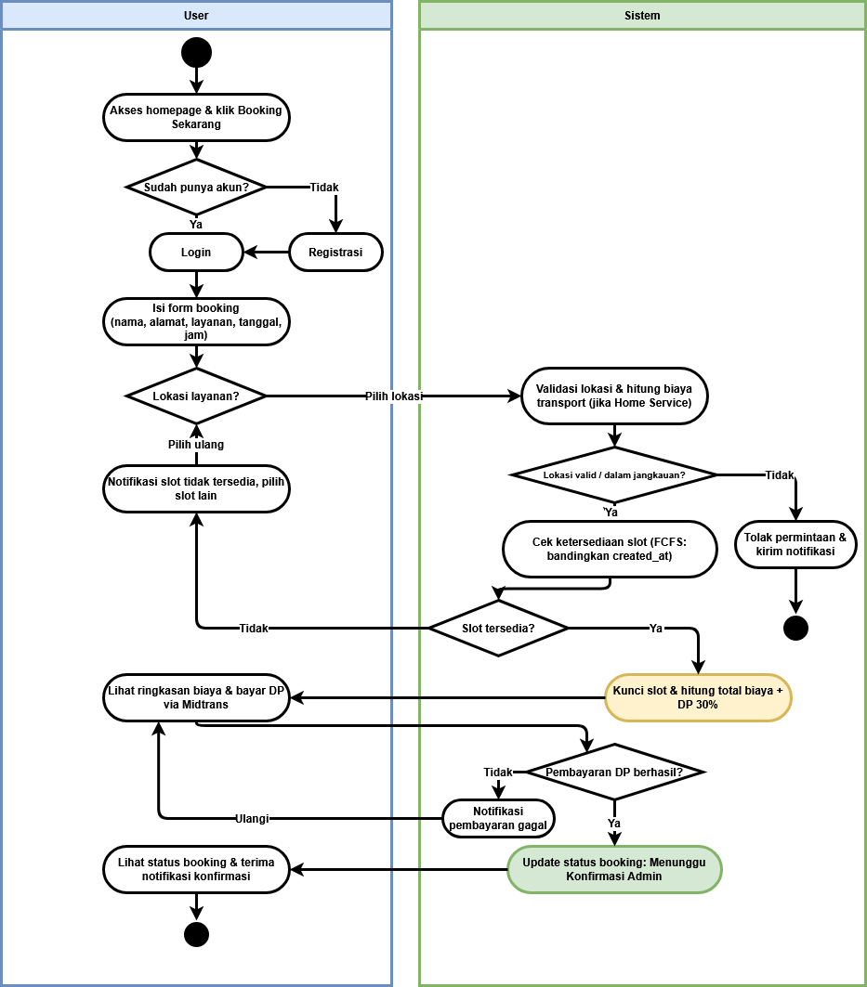

\

Gambar 3. 2 Activity Diagram User

Gambar 3.2 menunjukkan alur aktivitas yang dilakukan oleh pengguna, Alur dimulai ketika pengguna mengakses halaman utama dan melihat portofolio makeup artist, kemudian memilih menu "Booking Sekarang" dan diarahkan untuk login atau registrasi terlebih dahulu. Setelah berhasil login, pengguna mengisi formulir booking dan memilih jenis lokasi layanan. Apabila memilih home service, sistem melakukan validasi lokasi secara otomatis permintaan dari luar Pulau Jawa akan langsung ditolak, permintaan dari luar Jawa Timur namun masih dalam Pulau Jawa akan diberi status pending negotiation untuk dievaluasi oleh admin, sedangkan permintaan dari wilayah Jawa Timur akan langsung diproses secara otomatis dengan perhitungan biaya transport berdasarkan tabel zona wilayah.
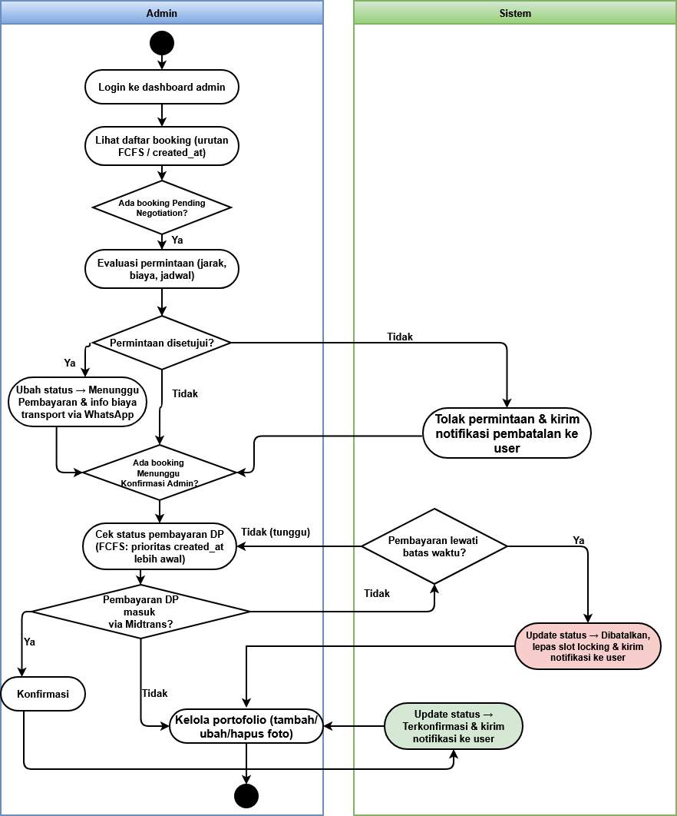
Setelah lokasi ditentukan, sistem melakukan pengecekan ketersediaan slot waktu. Apabila terdapat lebih dari satu permintaan pada slot yang sama, sistem menerapkan algoritma First Come First Served (FCFS) dengan membandingkan nilai kolom created_at — pengguna yang memesan lebih awal akan diprioritaskan dan slot langsung dikunci melalui mekanisme slot locking untuk mencegah double booking. Sistem kemudian menghitung total biaya layanan dan besaran DP sebesar 30% dari total biaya. Pengguna melakukan pembayaran DP melalui payment gateway Midtrans, dan setelah pembayaran berhasil status booking otomatis diperbarui menjadi "Menunggu Konfirmasi Admin". Setelah admin melakukan konfirmasi, pengguna menerima notifikasi dan dapat memantau status pemesanan melalui dashboard.

Gambar 3. 3 Activity Diagram Admin

Gambar 3.3 menunjukkan alur aktivitas yang dilakukan oleh admin, Alur dimulai ketika admin melakukan login ke dashboard admin dan melihat daftar booking yang diurutkan berdasarkan waktu pemesanan (created_at) sesuai prinsip FCFS. Apabila terdapat booking dengan status pending negotiation dari wilayah luar Jawa Timur namun masih dalam Pulau Jawa, admin melakukan evaluasi berdasarkan pertimbangan jarak, biaya operasional, dan ketersediaan jadwal. Jika permintaan disetujui, admin mengubah status menjadi "Menunggu Pembayaran" dan menginformasikan biaya transport kepada pengguna melalui WhatsApp. Jika ditolak, permintaan dibatalkan dan notifikasi dikirimkan kepada pengguna. Selanjutnya, admin memeriksa booking dengan status "Menunggu Konfirmasi Admin" dan mengecek status pembayaran DP melalui dashboard.
Apabila pembayaran DP melalui Midtrans telah berhasil, admin melakukan konfirmasi booking dengan memperhatikan urutan created_at sesuai prinsip FCFS sebagai referensi prioritas dan sistem secara otomatis memperbarui status booking menjadi "Terkonfirmasi" serta mengirimkan notifikasi kepada pengguna. Apabila pembayaran melewati batas waktu yang ditentukan, sistem secara otomatis membatalkan booking, melepas slot locking sehingga slot kembali tersedia, dan mengirimkan notifikasi pembatalan kepada pengguna.
- Entity Relationship Diagram
Entity Relationship Diagram (ERD) pada sistem informasi booking Quemil Makeup digunakan untuk menggambarkan struktur basis data secara menyeluruh beserta hubungan antar entitas yang mendukung proses bisnis dalam sistem. ERD ini dirancang untuk memastikan bahwa seluruh data yang terlibat dalam proses pemesanan layanan makeup dapat tersimpan, terhubung, dan dikelola dengan baik. Entitas utama yang digunakan dalam sistem ini meliputi users, bookings, payments, jenis_makeup, jam_tersedia, dan portfolio.
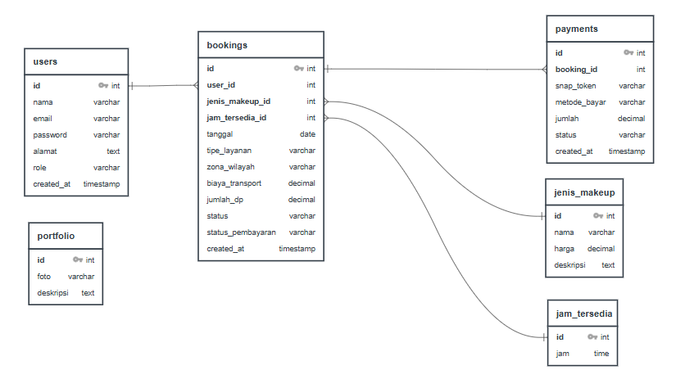
Masing-masing entitas memiliki atribut yang saling berkaitan untuk mendukung proses booking, mulai dari pendaftaran pengguna, pemilihan layanan, penjadwalan, hingga proses pembayaran. Selain itu, struktur ini juga dirancang untuk mengakomodasi fitur tambahan seperti perhitungan down payment (DP), biaya transport berdasarkan zonasi wilayah, serta pencatatan waktu pemesanan (created_at) yang digunakan dalam penerapan metode First Come First Served (FCFS).

Gambar 3. 4 Entity Relationship Diagram

Gambar 3.4 menunjukkan hubungan antar entitas dalam sistem secara detail. Entitas users memiliki relasi one-to-many dengan entitas bookings, yang berarti satu pengguna dapat melakukan lebih dari satu pemesanan. Entitas bookings menjadi pusat dari sistem karena menyimpan informasi utama terkait pemesanan, seperti jenis layanan, tanggal, jam, tipe layanan (studio atau home service), zona wilayah, biaya transport, jumlah DP, status booking, serta status pembayaran. Entitas bookings juga berelasi dengan entitas jenis_makeup dan jam_tersedia yang berfungsi sebagai referensi dalam pemilihan layanan dan jadwal. Selanjutnya, entitas bookings memiliki relasi one-to-one dengan entitas payments yang digunakan untuk mencatat transaksi pembayaran melalui Midtrans, termasuk informasi seperti metode pembayaran, jumlah, status, dan waktu transaksi. Sementara itu, entitas portfolio berdiri sendiri dan digunakan untuk menyimpan data hasil karya makeup yang ditampilkan kepada pengguna pada halaman utama. Dengan adanya relasi antar entitas tersebut, sistem dapat mengelola data secara terstruktur dan konsisten, serta mendukung seluruh proses mulai dari booking, perhitungan biaya, pembayaran, hingga konfirmasi oleh admin secara efektif dan efisien.
- Perancangan Antarmuka (GUI)
Perancangan antarmuka atau Graphical User Interface (GUI) merupakan tahap krusial dalam menerjemahkan kebutuhan fungsional ke dalam tampilan visual yang intuitif bagi pengguna. Fokus utama dari desain ini adalah menciptakan pengalaman pengguna (User Experience) yang sederhana namun informatif, sehingga calon pelanggan dapat dengan mudah menavigasi fitur-fitur yang tersedia. Dengan memperhatikan estetika dan tata letak elemen visual, perancangan ini bertujuan untuk memastikan bahwa alur pemesanan jasa di Quemil Makeup dapat dipahami dengan cepat oleh pengguna dari berbagai latar belakang teknis.

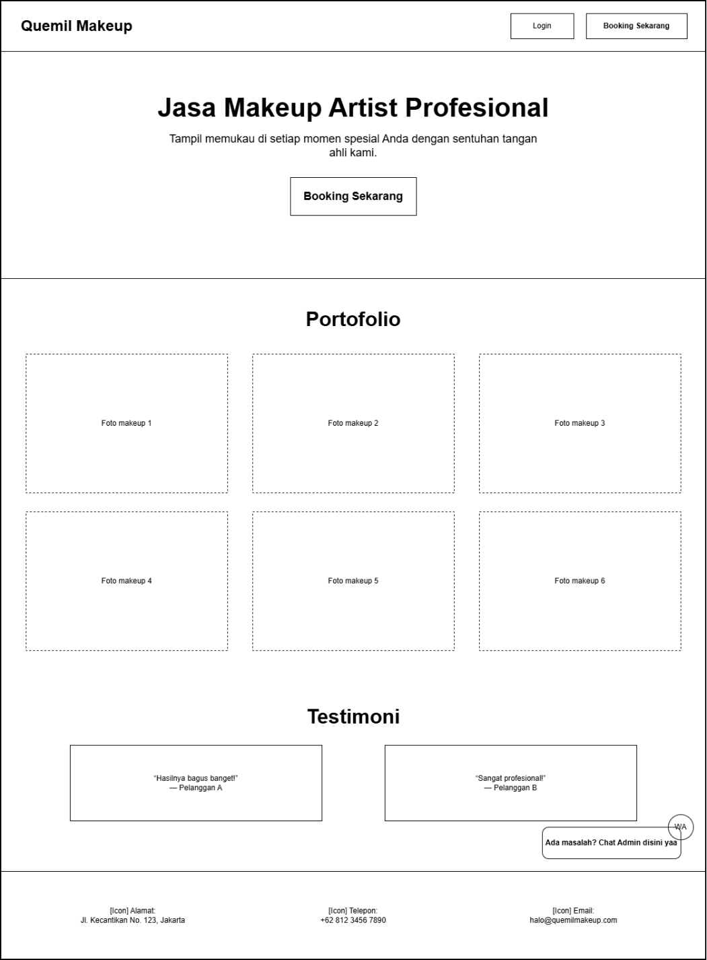
Halaman Home/Portofolio
Gambar 3. 5 Perancangan Halaman Homepage/Portofolio
Perancangan antarmuka sistem informasi booking Quemil Makeup meliputi tiga halaman utama yang dirancang untuk memberikan kemudahan bagi pengguna dalam mengakses sistem.Menampilkan header dengan logo dan tombol login, foto portofolio makeup artist, testimoni pelanggan, tombol booking, serta informasi kontak di bagian footer. Tersedia pula tombol WhatsApp di pojok kanan bawah untuk menghubungi admin secara langsung.
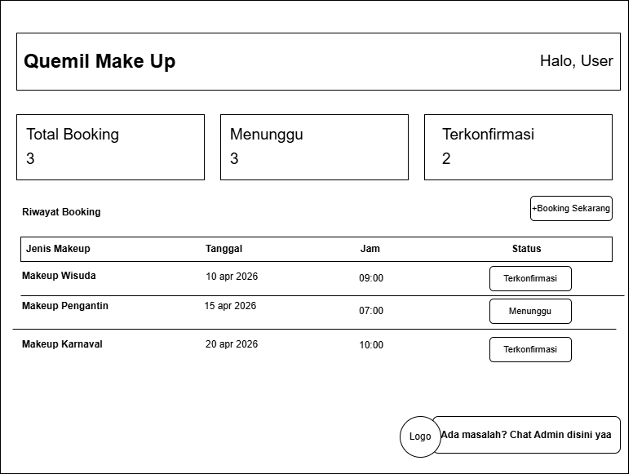
Halaman Dashboard User

Gambar 3. 6 Perancangan Antarmuka Dashboard User
Halaman dashboard user pada sistem informasi booking Quemil Make Up dirancang sebagai pusat informasi utama yang menyajikan ringkasan dan detail aktivitas pemesanan pengguna secara terpadu, di mana pada halaman ini ditampilkan statistik penting seperti total booking, jumlah pemesanan dengan status menunggu, serta jumlah pemesanan yang telah terkonfirmasi sehingga pengguna dapat dengan cepat memahami kondisi terkini dari seluruh transaksi yang telah dilakukan; selain itu, dashboard juga menyediakan riwayat booking dalam bentuk tabel terstruktur yang memuat informasi jenis layanan makeup, tanggal pelaksanaan, jam layanan, dan status pemesanan untuk memudahkan pengguna dalam melakukan pengecekan dan penelusuran data secara sistematis; tidak hanya itu, terdapat pula tombol “Booking Sekarang” yang berfungsi untuk mempercepat proses pemesanan baru tanpa perlu navigasi yang kompleks, serta fitur tombol WhatsApp yang memungkinkan pengguna untuk langsung menghubungi admin apabila membutuhkan bantuan atau informasi tambahan, sehingga secara keseluruhan halaman ini mampu memberikan kemudahan, efisiensi, serta pengalaman penggunaan yang lebih optimal dalam mengelola dan memantau seluruh aktivitas booking secara cepat, jelas, dan terorganisir.
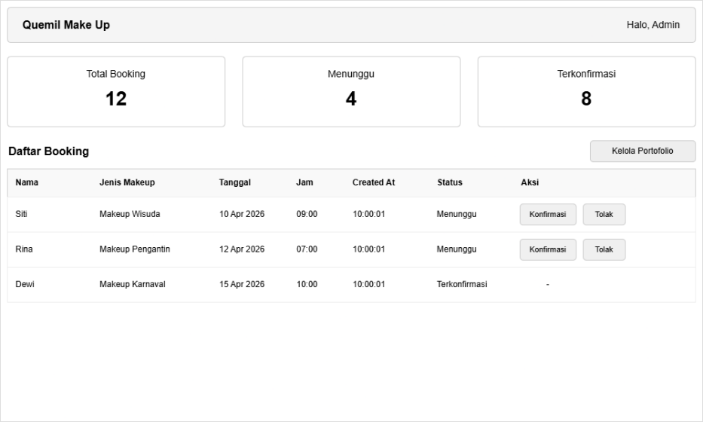
Halaman Dashboard Admin
Gambar 3. 7 Perancangan Antarmuka Dashboard Admin
Menampilkan daftar booking yang diurutkan berdasarkan waktu pemesanan (created_at) sesuai prinsip FCFS, dilengkapi tombol konfirmasi dan tolak untuk setiap pemesanan, serta fitur kelola portofolio.
- Tabel Zona Biaya Transport

Tabel zona biaya transport berikut disusun untuk menentukan besaran biaya tambahan layanan home service pada sistem informasi booking Quemil Makeup. Penentuan biaya transport ini didasarkan pada jarak dan cakupan wilayah pelanggan dari lokasi studio, yang dibagi ke dalam beberapa kategori zona. Pembagian zona ini bertujuan untuk memberikan transparansi biaya kepada pengguna serta mempermudah sistem dalam menghitung total pembayaran secara otomatis sesuai dengan lokasi layanan yang dipilih.
Tabel 3. 1 Tabel Zona Biaya Transport
No | Zona | Wilayah | Biaya
1 | Sama Lokasi | Studio Quemil Makeup | Gratis
2 | Beda RT | Sekitar rumah | Rp 5.000
3 | Beda Dusun | Masih satu desa | Rp 10.000
4 | Beda Desa | Masih satu kecamatan | Rp 20.000
5 | Beda Kecamatan | Masih satu kabupaten | Rp 40.000
6 | Zona 1 | Mojokerto, Kediri, Nganjuk, Lamongan, Sidoarjo | Rp 60.000
7 | Zona 2 | Gresik, Bojonegoro, Tuban, Pasuruan, Malang | Rp 80.000
8 | Zona 3 | Madiun, Ngawi, Magetan, Ponorogo, Probolinggo, Lumajang | Rp 120.000
9 | Zona 4 | Banyuwangi, Jember, Bondowoso, Situbondo, Pacitan, Sumenep, Pamekasan, Sampang, Bangkalan | Rp 170.000

Berdasarkan Tabel 3.1, dapat dilihat bahwa biaya transport ditentukan secara bertingkat mulai dari layanan tanpa biaya pada lokasi studio hingga biaya tertinggi pada wilayah luar zona terdekat. Semakin jauh lokasi pelanggan dari studio Quemil Makeup, maka biaya transport yang dikenakan juga semakin besar. Dengan adanya pengelompokan zona ini, sistem dapat secara otomatis menyesuaikan biaya transport ketika pengguna memilih layanan home service, sehingga proses perhitungan menjadi lebih cepat, akurat, dan konsisten. Selain itu, penerapan tabel zona ini juga membantu meningkatkan kejelasan informasi biaya bagi pengguna serta mendukung efisiensi operasional dalam pengelolaan layanan booking.

Implementasi
Tahap implementasi merupakan tahap pengkodean sistem berdasarkan rancangan yang telah dibuat sebelumnya. Sistem informasi booking jasa makeup artist Quemil Makeup berbasis web ini dibangun menggunakan teknologi dan tools sebagai berikut:
- Bahasa Pemrograman: PHP Native digunakan sebagai bahasa pemrograman server-side untuk membangun logika sistem, termasuk penerapan algoritma First Come First Served (FCFS) dalam pengelolaan data booking dan penentuan prioritas pemesanan.
- Database: MySQL digunakan sebagai sistem manajemen basis data untuk menyimpan seluruh data sistem, meliputi data pengguna, data booking, portofolio, jenis makeup, dan slot jam tersedia. Pengelolaan database dilakukan menggunakan phpMyAdmin.
- Web Server: Laragon digunakan sebagai web server lokal untuk menjalankan sistem selama proses pengembangan dan pengujian.
- Text Editor: Visual Studio Code (VS Code) digunakan sebagai editor kode program dalam proses pengembangan sistem.
- Browser: Brave Browser digunakan sebagai peramban web untuk menguji tampilan dan fungsionalitas sistem.

Pengujian
Tahap pengujian dilakukan untuk memastikan bahwa sistem informasi booking jasa makeup artist Quemil Makeup yang telah dibangun berjalan sesuai dengan spesifikasi yang telah ditetapkan. Pengujian dilakukan menggunakan metode Black Box Testing, yaitu pengujian yang berfokus pada fungsionalitas sistem berdasarkan input dan output tanpa memperhatikan struktur internal kode program. Pengujian mencakup seluruh fitur sistem meliputi registrasi, login, booking, mekanisme prioritas FCFS, dashboard user, dashboard admin, pengelolaan portofolio, dan konfirmasi pesanan, pembayaran Down Payment (DP), verifikasi bukti bayar, dan perhitungan biaya transport.

Maintenance
Tahap maintenance merupakan tahap akhir dalam pengembangan sistem menggunakan metode Waterfall. Setelah sistem berhasil dibangun dan diuji, dilakukan pemeliharaan secara berkala untuk memastikan sistem tetap berjalan dengan baik. Pada tahap ini, apabila ditemukan kendala atau kesalahan pada sistem maka akan dilakukan perbaikan. Selain itu, tahap maintenance juga membuka kemungkinan pengembangan fitur tambahan sesuai dengan kebutuhan pengguna di masa mendatang.

Jadwal Penelitian
Pelaksanaan penelitian ini direncanakan berlangsung selama lima bulan, dimulai dari bulan Maret hingga Agustus 2026. Berikut adalah jadwal penelitian yang telah disusun:
Tabel 3.2 Tabel Jadwal Penelitian
No | kegiatan | Maret | April | Mei | Juni | Juli | Agustus
1 | Analisis Kebutuhan | ✓
2 | Perancangan Sistem (ERD, Use Case, Activity Diagram) | ✓
3 | Implementasi (Coding) |  | ✓
4 | Pengujian (Black Box Testing) |  |  | ✓
5 | Evaluasi & Perbaikan |  |  |  | ✓
6 | Penyusunan Laporan Skripsi |  |  |  |  | ✓
7 | Sidang Skripsi |  |  |  |  |  | ✓

DAFTAR PUSTAKA
Arafat, M., Trimarsiah, Y., & Susantho, H. (2022). Rancang Bangun Sistem Informasi Pemesanan Online
Percetakan Sriwijaya Multi Grafika Berbasis Website. INTECH, 3(2), 6-11.
Simatupang, J., Yanris, G. J., & Sugiyarti. (2020). Implementasi Sistem Informasi Booking Service Online pada PT. Riau Argo Perkasa Berbasis Web. Jurnal Intra Tech, 4(2).
Abdulrohim, U., Versanika, D. V., & Dirgantara, C. (2022). Implementasi Metode First Come First Served pada Platform Reservasi Lapangan Badminton Berbasis Mobile. Jurnal Teknologi Informasi dan Komunikasi, 11(1).
Duma, A., & Pusvita, E. A. (2023). Pengembangan Sistem Informasi Data Siswa Berbasis Web pada SMPN 09 Nabire dengan Metode Waterfall. Journal of Information System Management (JOISM), 5(1).
Adila, F., & Fitriyani. (2024). Pengembangan Sistem Informasi Kasir Berbasis Website pada Biya Salon Muslimah. JIKA (Journal of Informatics), 8(2), 171-179.
Sevia, S. A., & Ihsani, A. N. N. (2024). Analisis kemampuan makeup artist dalam mengidentifikasi kondisi kulit klien ditinjau dari latar belakang pendidikannya. Jurnal Tata Rias.
Djuwitaningrum, E. R., & Jati, I. B. W. (2025). Implementasi Payment Gateway Midtrans pada Website E-commerce Toko Buah dan Sayur. Jurnal Ilmu Pengetahuan dan Teknologi (IPTEK), 9(1), 19–24.

